青岛能源热电有限公司

如意大厦换热站迁移工程换热站低区换热机组采购招标文件

项目编号： H/NRDGC2016-R006J-3

项目名称：如意大厦换热站迁移工程换热站低区换热机组采购

青岛能源热电有限公司物资供应中心

2016年 5 月

**目 录**

第一部分 招标邀请函------------------------------------------------------------3

第二部分 投标人须知------------------------------------------------------------5

第三部分 货物需求及技术要求------------------------------------------------10

第四部分 合同书------------------------------------------------------------------12

第五部分 合同一般条款---------------------------------------------------------13

第六部分 合同特殊条款---------------------------------------------------------18

第七部分 开标、评标、中标---------------------------------------------------19

第八部分 附件---------------------------------------------------------------------25

第一部分 招标邀请函

青岛能源热电有限公司物资供应中心就如意大厦换热站迁移工程换热站低区换热机组采购以邀请招标的方式组织采购。

1、项目编号：H/NRDGC2016-R006J-3

2、项目名称：如意大厦换热站迁移工程换热站低区换热机组采购

项目内容：

包一：如意大厦换热站迁移工程换热站低区换热机组采购 一套（不包含自控）

3、投标人应具备以下资格要求：

（1）投标人须具有法人资格、有能在国内合法销售和提供上述产品相应服务的资格（开标时提供营业执照原件或复印件盖章）；

（2）参加投标的单位代表必须是投标企业的法人代表或委托代理人。

（3）制造商应具有ISO9001质量管理体系认证、14001环境认证；

（4）所有投标人应具有良好的商业信誉、完善的财务制度和管理制度；

（5）所投产品生产厂家注册资金不低于2000万元人民币（或等值外币）及以上生产企业；所投标产品制造商须具备全国工业产品生产许可证、板式换热器产品安全注册证、特种设备制造许可证 ；

（6）参加投标的供应商代表必须提供青岛市相关部门质监站产品备案证。

（7）投标人必须提供制造企业和所使用的原料生产厂家的中华人民共和国特种设备制造许可证或压力管道元件制造单位安全注册证书；

4、招标文件售价：每套 200 元人民币，售后不退。（本招标文件不邮寄）。购买招标文件时请携带营业执照副本或加盖公章的复印件。

5、报名和购买标书时间（以下均为北京时间）：从即日起至 2016年 5月 日14:00 时截止。

6、递交投标文件截止时间：2016 年 5月24日下午14 时。逾期收到的投标文件恕不接受。

7、开标时间： 2016年 5 月24日下午 14 时。

8、开标地点：青岛能源热电有限公司招投标平台

9、标书费缴纳：

青岛银行账号 8020 5020 0144 279 户名：青岛能源热电有限公司

联系人：徐超 86665361 18561638617

地址：青岛市奉化路4 号物资供应中心

根据集团及公司的相关要求，各投标方需于招标公告发布之日起2日内，到青岛银行缴纳200元\标的标书费（缴款账号：802050200144279 户名：青岛能源热电有限公司），领取《青岛银行现金缴款单》，持《青岛银行现金缴款单》到青岛能源热电有限公司财务部业务二科（公司二楼）领取收据，后将收据扫描件发送至[xuchao_wuzi@qdhp.net](mailto:xuchao_wuzi@qdhp.net)并注明所投标的开标日期及项目名称，物资供应中心见到青岛能源有限公司财务部开具的收据（原件）后发放招标文件。

**第二部分 投标人须知**

**一、适用范围**

1、本招标文件仅适用于第一部分投标邀请函中招标项目所叙述的招标内容；

2、本次招标的形式为公开招标，投标人只有一次报价机会。

**二、定义**

1.2.1 “招标人”系青岛能源热电有限公司或公司所属独立法人单位

1.2.3 “投标人”系指响应招标人要求，向招标人提交投标文件的投标人（法人）。

1.2.4 “入围投标人”系指经评标委员会初步评审投标人的投标文件均符合招标文件要求，进入详细评审阶段的投标人。

1.2.5 “中标投标人”系指由评标委员会评审符合招标文件要求，综合竞争力最优、赢得服务合同的投标人。

1.2.6 “服务”系指根据本招标文件规定投标人必须承担的各项服务。

**三、合格的投标人：**

1.3.1 在中华人民共和国境内登记注册的，具有独立法人资格符合招标邀请函中规定的各项要求，并能在国内合法销售上述产品的企业。

1.3.2 投标人必须向招标人购买招标文件并登记备案。

1.3.3 提供的资格、资质及证明文件真实有效。

1.3.4 投标人应遵守《中华人民共和国招标投标法》及其它有关的中国法律和法规。

**四、招标文件说明**

1.适用范围：本招标文件仅适用于本次招标邀请函中所叙述的项目。

2.招标文件的澄清或修改：

招标机构对招标文件必要的澄清或修改的内容须在提交投标文件的截止时间前，以书面形式通知所有已领取招标文件的投标人。澄清和修改的内容将构成招标文件的组成部分。

**五、投标文件的编写**

投标人应按招标文件的要求准备投标文件，并保证所提供的全部资料的真实性、准确性及完整性，以使其投标对招标文件做出实质性响应，否则其资格有可能被评审小组否决。

**1.投标文件的组成：**

1.1资格、资质及证明文件：

1.1.1投标函（见附件格式）；

1.1.2企业法人营业执照副本复印件（需加盖公司公章）；

1.1.3税务登记证、组织机构代码证的复印件；

1.1.4投标单位基本情况表（见附件格式）；

1.1.5法定代表人授权委托书（见附件格式）、法人及全权代表的身份证复印件；

1.1.6同类产品销售合同及投标人相关产品业绩一览表（见附件格式）；

1.1.7产品质量检验、检测报告复印件（盖章）；

1.1.8投标承诺、优惠条件及投标人认为需要提交的其他相关证明文件。

**2、投标报价表：**

2.1投标报价一览表（见附件格式）；

2.2设备报价明细表（见附件格式）

**3商务和技术文件**：

3.1经营业绩一览表（包括用户名称、金额、联系人、联系电话）；

3.2商务情况表（格式附后）；

3.3商务和技术偏离表；

3.4投标产品及配套产品明细表；

3.5关键元器件明细表（包括制造厂名和国别）；

3.6备品备件及工具明细表；

3.7产品主要技术数据和性能的详细描述和产品组成及配套系统说明；

3.8投标产品的技术服务和售后服务的内容及措施；

3.9投标人认为需加以说明的其他内容和相关文件。

**4投标文件的密封和标记:**

4.1投标人应准备五份打印的投标文件，一份正本和四份副本。每份投标文件必须装订（胶订）成册。在每一份投标文件上要明确注明“正本”或“副本”字样。一旦正本和副本有差异，以正本为准。

4.2投标人应将招标文件密封，并在封口启封处加盖单位公章、法人代表印章。

4.3为方便唱标，请投标人另外准备一式两份“投标报价一览表”，单独密封在一个信封内与投标文件同时提交。

4.4投标人需准备电子版投标文件1套（U盘），单独一个信封密封，与投标文件同时提交，电子版投标文件必须提供，交上不退！！！。其中包括报价表和投标文件。

**5投标文件的递交:**

5.1递交投标文件的截止时间：按第一部分“招标邀请函”的规定；

5.2招标过程中招标文件有实质性变动的，招标机构将书面通知所有参与投标的投标人。

5.3本次招标项目为公开招标，各投标人只有一次报价的机会。

5.4如果报价表大写金额与小写金额不一致，以大写金额为准；单价与总价如有出入，以单价合计为准。

5.5投标人不得在报价之外无偿赠送物品、配件或免费旅游、考察等。

**六、投标文件有效期**

自提交投标文件之日起90日内。

**七、投标报价**

1.所有投标均以人民币报价。

2. 投标人要按设备报价明细表（统一格式）的内容填写产品单价、总价及其他事项，并由法人代表或授权代表签署。

3. 对于非标准货物的投标，还应填报报价明细表（报价明细表格式由投标人自行设计）。

4. 对于投标进口产品或用外汇购入某些投标货物，须折合人民币计入总报价中。

5. 招标人不接受任何选择报价，对每一种货物只允许有一个报价。

6.各投标人自行承担所有参与招标的有关费用；

**八、无效的投标**

1、提供的有关资格、资质证明文件不真实、提供虚假投标材料的；

2、公开报价后、投标人撤回投标，退出招标活动的；

3、投标人串通投标的；

4、投标人向招标机构、用户、专家提供不正当利益的；

5、中标人不按规定的要求签订合同；

6、法律、法规规定的其他情况。

投标人有上述行为之一的，招标机构将严格按照《中华人民共和国招标投标法》及有关法律、法规、规章的规定行使其权力。给招标机构造成损失的，招标机构有索赔的权利；给用户造成损失的，应予以赔偿。

九、废标的情形

1. 标书无单位、无盖章、无法人代表或委托代理人的印章；
2. 未按照规定格式及内容填写；
3. 投标人不参加会议；
4. 投标人的资格、条件不符合国家有关规定和招标文件要求的；
5. 投标文件与招标文件规定的实质性要求不符的；
6. 投标报价远低于完成项目必需的实际成本的；
7. 投标人以他人的名义投标、串标或弄虚作假的；
8. 投标文件未满足招标文件规定的招标人认为重要的其它条件。

**十、履约保证金**

按照双方合同规定执行。

**第三部分 招标货物清单及技术规范**

**1说明**

1.1 本部分内容是根据采购项目的实际情况制定的**。**

1.2 投标人必须仔细阅读本采购文件的全部条文。对于采购文件中存在的任何含糊、遗漏、相互矛盾之处，或是对于采购范围的界定和采购内容的要求不清楚，认为存在歧视、限制的情况，投标人应按照投标人须知2.2条的规定向招标代理人寻求书面澄清。

1.3本技术部分如果涉及到品牌、型号等，并不表明该标的被指定，而是仅供投标人参考，投标人所投报的设备只要性能达到或超过都将被视为对采购文件作出了实质性的响应。

**2数量清单**

|  |  |  |  |  |  |  |
| --- | --- | --- | --- | --- | --- | --- |
| 包名：如意大厦换热站迁移工程换热站低区换热机组采购 一套（不包含自控） | | | | | | |
| 序号 | **材料名称** | **型号规格** | **单位** | **数量** | **要求物资**  **到达时间** | **备注** |
| 1 | 水-水换热机组 | 换热能力4.0MW | 套 | 1 | 按招标文件定 | 低区机组 |
|  | 附：板式换热器 | 换热能力4.0MW | 台 | 1 | 按招标文件定 | 换热面积111㎡ |
|  | 循环水泵 | Q=199t/h H=26m N=22KW | 台 | 1 | 按招标文件定 | 设变频装置 |
|  | 补水泵 | Q=4t/h H=70m N=4KW | 台 | 2 | 按招标文件定 | 设变频装置 |
| 2 | 配电柜AP | 利用原有改造 | 台 | 1 | 按招标文件定 | 祥见图纸 |
| 3 | 低区电气控制柜AC1、AC2 | 利用原有改造 | 台 | 1 | 按招标文件定 | 祥见图纸 |

注：1、材料材质要求；符合国家标准

注：2、质保期为两年。

注：3、补充说明

因是改造工程，部分东西利用原有改造，请详见图纸。

**3、技术要求：**

**机组保温技术要求**

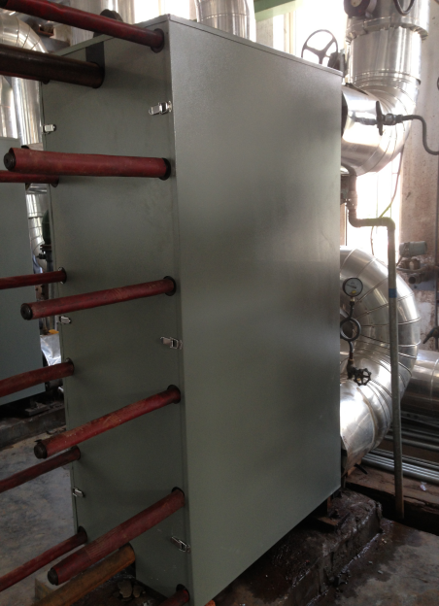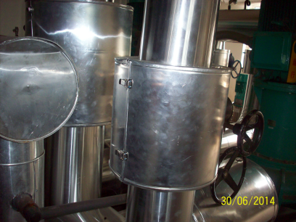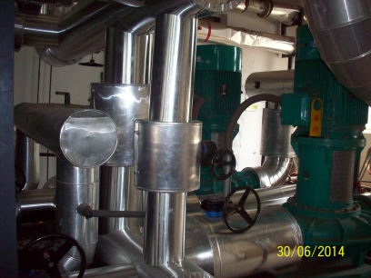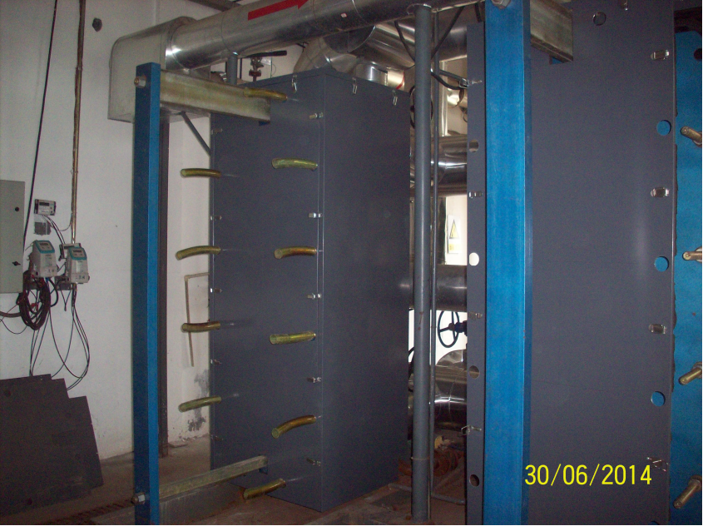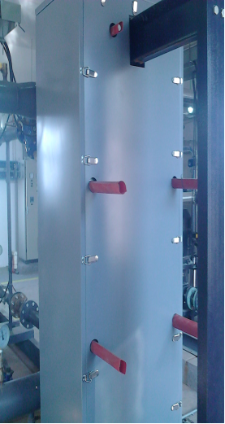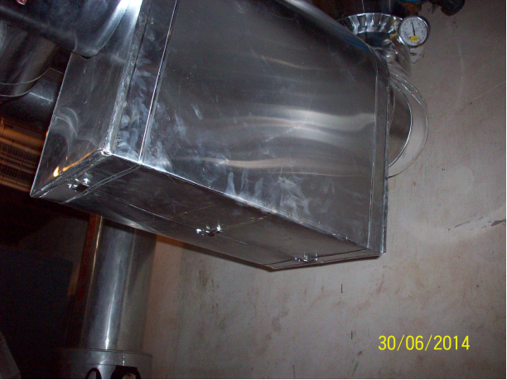

**附件三**

**换热器保温技术要求**

1. 板式换热器保温
2. 对板式换热器前、后、左、右、上面（5个面）进行保温。
3. 保温材料使用厚度30mm橡塑板板片保温。
4. 大板外面用两层橡塑板保温，换热器上面、板片前、后面至少用两层橡塑板保温，直至填充满凹凸面。
5. 使用厚度δ=1.2mm薄铁皮做外壳，薄铁皮内外面作烤漆处理，颜色为深灰色。
6. 外壳要美观，使用不锈钢卡扣连接固定，拆卸安装方便，能重复使用。卡扣间距40厘米。
7. 换热器铭牌移至保温外壳固定。
8. 新建换热站板式换热器头三年由于负荷变化有可能加片,在保温时应与各公司沟通留出一定的加片厚度,保证加片后保温仍可以使用。
9. 换热站内管道保温修补和机组管道保温
10. 一次网管道保温材料为硅酸盐毡或离心玻璃面管壳，外壳为薄铝板（厚度δ=0.6mm）。厚度同原标准。
11. 二次网管道保温材料用橡塑管，外壳为薄铝板（厚度δ=0.6mm）。厚度同原标准。
12. 阀门、滤污阀等保温
13. 阀门、滤污阀等采用可拆卸式保温结构。
14. 保温层根据一次网、二次网分别选用硅酸盐毡和橡塑板。保护层用0.8mm铝板。

外形要美观，使用不锈钢卡扣连接固定，拆卸安装方面，能重复使用。其他技术要求**详见技术标书**

**第四部分 合同书**

合同编号：

本合同于 年 月 日由 青岛能源热电有限公司（以下简称需方）与 （以下简称供方）签定，供方愿以人民币(大写) 元整, (小写) 元，向需方提供 种 材料制作及安装服务，经双方协商同意下列条文。

1.供方、需方必须遵守国家颁布的合同法有关条款，按本次中标价格及规定责任，严格履行本合同的各项规定。

2.下列文件均为本合同不可分割部分，其解释顺序为：

⑴中标通知书；

⑵合同书及合同条款；

⑶供需双方签定的技术协议书；

⑷供方中标的投标标书；

⑸招标文件。

3.供方保证全部按照合同条款规定向需方提供上述合格的材料及服务。

4.需方保证按合同中规定的时间和方式付给供方到期应付的货款。

本合同书共八份，供方4份、需方4份。

需方全称： 供方全称：

单位盖章： 单位盖章：

代表签字： 代表签字：

年 月 日

# 第五部分 合同一般条款

合同号：

根据 （招标编号）招标书和该标书的中标通知书，青岛能源热电有限公司(以下简称需方)与 (以下简称供方)，就此次中标的 种 套材料制作及安装服务的有关问题，双方同意按下列条款规定执行该中标合同。

**一、合同内容**

1、 种 套材料制作及项下全部内容和条款，其合同总价为人民币（大写）： 元整（小写）： 元；明细、价格见“中标项目名称、数量及投标明细表”。

2.供货范围：详见“中标项目名称、数量及投标明细表”及技术协议书；

3.签订合同2天内，供方与需方进行技术交底，在供需方共同审核签字认可通过后，供方方可生产。

**二、价格与支付**

1. 材料明细及投标按此次中标标准执行，包括面料，辅材及制造、检验、包装、保险、利税、管理、运杂费等费用。
2. 本合同总价的结算付款办法：
3. 材料明细及投标按此次中标标准执行，包括面料，辅材及制造、检验、包装、保险、利税、管理、运杂费等费用。
4. 本合同总价的结算付款办法：(付款为货到抽样经权威部门检验合格后付款。)

合同包含的材料全部送达并卸货至工地，并提供现场交接记录（复印件）支付合同总金额的40%;安装完成后并提供本批次产品现场交接记录、《工程材料对账签字确认单》及实际供货增值税专用发票后支付至实际供货金额的60%;验收合格后，无严重质量问题支付至实际供货金额的90%；余款10%为质保金，到期后扣除因材料质量问题产生的费用外，无质量问题，一次性付清。

**补充说明：**

**需方施工余料，在不影响二次销售的情况下，供方应积极配合需方做好清退工作（余料退回厂家，余料货款从合同款中抵减，并做好七联单交接工作），供方不得以任何借口推诿、拖延。**

**特别说明：拨款手续须按青岛能源热电有限公司有关要求办理，中标单位必须具备垫资供货的能力，不得以材料款拨付不及时为由拖延交货工期，降低产品质量，否则，招标单位有权单方面终止合同，全额扣除履约保证金，另行委托其他单位进行产品加工，造成的一切损失由中标单位负责赔偿，且今后不得参与由青岛能源热电有限公司组织的采购招标。**

**三、质量与检验**

1.供方应严格按照供需双方认可的技术要求和有关规定、标准生产制造和检验，确保材料质量。

2. 验收将按以下条件进行：招标文件中，对各分包货物规定的技术规格、

技术标准。

3.验收标准按国标、部颁标准或行业、企业标准（就高不就低）。

4．对于直接送到用户地点的材料到货后30天内，如发现不合体的材料，承制厂商负责包修、包换。对于直接送到用户地点的材料到货后90天内，如出现材料及加工质量问题，承制厂商负责解决。

**四、交货条件**

1.交货日期：自中标当日起25个日历日内将全部货物供齐送达工地。

2.交货方式及地点：施工现场甲方指定地点卸货。

3.供方发货时，事先用函电通告需方，以便配合。

4.材料包装、运输：按国家规定或部颁标准执行；如因供方包装不当等原因造成损坏和丢失，由供方负责修复或补缺。

5.材料外购、外协主材及辅材，必须带产品质量检验合格证书；材料产品必须有质量检验部门出具的卫生、质量检验合格证，符合中华人民共和国有关材料面料和加工制作的要求。

6.发货及运输、包装标志：参照有关规定。

**五、现场及售后服务**

1. 在保修期限内，需方如发现材料质量问题，供方在收到需方的函、电后，4小时内给以答复，在24小时内派专人到达需方现场解决。如确属质量问题，该过程所发生的一切费用由供方承担。

**六、违约责任**

1.合同期内供方未能在合同规定时间内及时交货（不可抗力的因素除外），向需方偿付违约金，每日按合同总金额1％，但违约金额不超过总价值30%。

2.由于需方原因要求延期交货时，需方应按规定承付货款，并承担供方所提供的代为保管费用（按有关仓储规定另议）。

3.合同签定后供方、需方即直接产生权利与义务的关系，合同执行过程中出现的问题，双方协商解决。若协商不成，通过诉讼程序，由需方所在法院管辖。

**七、合同生效及其它**

1.合同经供需双方代表签字并加盖公章(或合同章)，即行生效。

2.合同签定后供方、需方即直接产生权利与义务的关系，合同执行过程中出现的问题，双方协商解决。

3.合同在执行过程中出现的未尽事宜，双方在不违背本合同和招标文件的原则下，协商解决，协商结果以“纪要”形式盖章记录在案，作为本合同的附件，与合同具有同等效力。

4.供需双方签定的技术协议书，作为本合同的附件，与本合同具有同等效力。

需方全称：青岛能源热电有限公司 供方全称：

单位盖章： 单位盖章：

授权代表签字： 授权代表签字：

签约地点：

年 月 日

**第六部分 合同特殊条款**

合同特殊条款是合同一般条款的补充和修改。如果两者之间有抵触，应以特殊条款为准。按合同一般条款序号有下列各项：

### 1、定义：

（1）买方：本合同买方系指青岛能源热电有限公司或公司所属独立法人单位

（2）卖方：本合同卖方系指_____________________________

（3）现场：本合同项下货物安装和运行地点位于青岛市

### 2、交货方式及时间

2．1本合同项下的货物交货方式为：见合同约定。

### 3、技术资料

（见标书技术部分及中标后双方签定的技术协议为准）

### 4、质量保证及监造

（见标书技术部分及中标后双方签定的技术协议为准）

### 5、检验

（见标书技术部分及中标后双方签定的技术协议为准）

### 6、售后服务

（见标书技术部分及中标后双方签定的技术协议为准）

注：投标人前来投标时，应携带技术协议范本（电子版）及商务合同专用章，

以便贵方中标后双方及时签订技术协议及合同。

**第七部分 开标、评标和中标**

## 1.开标

1.1 招标人按投标邀请函规定的时间和地点公开开标。投标人派代表参加开标仪式。

1.2 开标时，招标人将当众查验投标文件密封情况及是否提交投标保证金。

1.3 无论何种原因，在开标时未被接受的投标文件(包括按投标人须知第4.4条规定递交的修改、撤回书)在评标时将不予考虑。招标人对此不承担任何责任。

**2 .评标委员会**

2.1 招标人将根据本项目的特点组建评标委员会，其成员由有关方面的资深行业专家以及用户代表单数组成，评标委员会负责对投标文件进行审查、质疑、评审，确定入围投标人、中标投标人。

## 3.投标文件的响应性

3.1 开标后，评标委员会将组织审查投标文件是否完整、是否按规定投标、报价是否有计算错误、投标文件是否已按招标文件的要求签署。

3.2 评标委员会将依据投标人提供的投标文件审查投标人的资质、基本情况、人员结构、报价、服务方案及承诺等。如果确定投标人无资格或无能力履行合同，其投标将被拒绝。

3.3 评标委员会将确定每一投标人是否对招标文件的要求做出了实质性的响应，而没有重大偏离。实质性响应的投标是指投标符合招标文件的所有条款、条件和规定且没有重大偏离或保留。评标委员会判断投标文件的响应性仅基于投标文件本身而不靠外部证据。

3.4 评标委员会将拒绝被确定为非实质性响应的投标文件，投标人不能通过修正或撤销投标文件中的不符之处而使其投标成为实质性响应的投标。

3.5 评标委员会允许投标人修改投标文件中不构成重大偏离的、微小的、非正规、不一致或不规则的地方。但是修改和补充的内容不能改变投标文件的实质性内容，投标人修改和补充的内容以书面承诺材料为准。

3.6 投标文件对招标文件构成偏离的，应单独注明。

## 4.询标及投标人对投标文件的澄清

4.1 开标后，评标委员会将对投标文件进行审查、质疑、评估和比较，并当场对投标文件中的问题向投标人进行询问。

4.2 询标是评标中的重要环节，投标人的法定代表人或其授权人必须接受评标委员会的质疑。

4.3 为有助于对投标文件进行审查、评估和比较，评标委员会有权向投标人质疑，请投标人澄清其投标文件中含义不明确的内容，投标人有义务进行答疑和澄清，但澄清或说明的内容不得超出投标文件的范围，并不得对投标文件作出实质性的改动。

4.4 投标人的澄清或答复以书面材料为准，构成投标文件的组成部分。

## 5.评标原则

5.1评标委员会必须遵循公开、公平、公正和诚实信用的招标原则，公正平等地对待所有投标人。对所有投标人的投标评估，采用相同的招标程序和评标标准。

5.2定标将遵循如下原则：评标委员会按照招标文件的要求和条件对投标人进行综合评价，达到招标文件设定的标准并且评标报价低的投标者优先考虑（但最低价并不是中标的保证）。

5.3评标严格按照招标文件的要求和条件进行。比较报价，同时考虑以下因素：

（1）制造过程质量控制.

（2）产品的性能、互换性及标准。

（3）产品的可靠性。

（4）产品的寿命、经营成本。

（5）维修服务、备件供应。

（6）交货时间。

（7）经营信誉、业绩。

## 6.评标方法

评标委员会采用**综合打分法，**并按如下评标程序进行：

6.1根据对投标人资格审查情况、投标文件的内容等综合因素，排除资质不足和明显缺乏竞争力的投标人，确定进一步详评投标人名单；

6.2对确定进一步详评投标人的投标文件，分别在技术、商务两方面进行详细评审，必要时请投标人说明、澄清；

6.3详细评审完毕，评标委员会采取综合打分法确定中标候选人，向委托方推荐。

**评 分 标 准**

**评 分 标 准（3）（40分值）**

|  |  |  |  |
| --- | --- | --- | --- |
| **项目** | | **分值** | **评分细则** |
| **{{$fe:entity t.typeName** | **t.name** | **t.score** | **t.content}}** |

**备注：（1）当投标人的有效报价超出采购预算时，其投标报价部分得0分。**

**（2）以上所要求的原件资料必须于开标前提交，并与投标文件同时递交，没有提交的对应项不得分；开标后提交的材料不予接受，投标人须在投标文件中同时附有以上材料的复印件。**

## 7.评标纪律

7.1 评标是招标工作的重要环节，评标工作在评标委员会内独立进行。评标委员会将按照评标原则的要求，公正、平等地对待所有投标人。

7.2 所有评标人员应忠于职守、廉洁自律、秉公办事、不徇私情。

7.3 评标人员不得接受或参加投标人或与投标有关的单位、组织或个人的有碍公务的宴请、娱乐活动等，不得以任何形式弄虚作假。

7.4 评标期间，评标人员不得随意出入评标地点、与外界通讯、会客等。

7.5 在投标文件的审查、澄清、评价和比较以及授予合同的过程中，投标人对招标人、招标人及评标委员会其他成员施加影响的任何行为，都将导致被取消投标资格。

7.6 为保证定标的公正性，在评标过程中，评委不得与投标人或招标结果有利害关系的人进行私下接触。在评标工作结束后，凡与评标情况有接触的任何人，不得将评标情况扩散出评标委员会以外。

7.7 评标结束后，各评标人员应将全部资料整理上交招标人，严禁将评标过程中的任何资料带出评标现场向投标人或其他单位提供。

7.8 招标人与招标人应对评标委员会成员名单、项目预算资金、潜在投标人名单、已购买招标文件的潜在投标人名单、评标过程、评标内容予以保密。

7.9 评标委员会对各投标人的商业秘密予以保密。

7.10 评标委员会成员应当客观、公正地履行职责，遵守职业道德，对所提出的评审意见承担个人责任。

* 1. 整个评标过程中，投标人企图影响招标结果的任何活动，可能导致投标失败。如有违法行为，将依法追究其法律责任。

**8.中标通知书**

8.1 评标结束后，由招标人向中标投标人签发《中标通知书》。

8.2 《中标通知书》将作为签定合同的重要依据之一。

8.3 对未中标者，不退还投标文件。

## 9.签订合同

9.1中标人应按中标通知书中规定的时间、地点与买方签定中标经济合同，否则按开标后撤回投标处理。

9.2招标文件、中标投标人的投标文件及双方确认的澄清文件及承诺等，均为有法律约束力的合同的组成部分。

**第八部分 附 件**

**一、投标函格式**

青岛能源热电有限公司：

经研究，我们决定参加（项目编号、项目名称） 项目的招标活动并提交投标文件。为此，我方郑重声明以下诸点，并负法律责任。

1、我方按规定提交投标文件。

2、如果我们的投标文件被接受，我们将履行投标文件中规定的每一项要求，并按我们投标文件中的承诺,保证按期完成项目的实施。

3、我们理解，最低投标报价不是中标的唯一条件，你们有选择中标人的权利。

4、我方愿按《中华人民共和国合同法》履行自己的全部责任。

5、我们同意按招标文件要求交纳保证金，遵守贵机构对本次项目所做的有关规定。

6、我方的投标文件自提交之日起有效期为90日。我方同意在投标有效期内遵守本投标文件。在此期限届满之前，本投标文件将始终对我方有约束力，并随时接受中标。

7、我方若未中标，贵机构有权不做任何解释。

8、与本投标有关的一切正式往来通讯请寄：

地 址：

邮政编码：

电 话： 传 真：

投标人代表姓名、职务：

投标人全称（印章）：

法定代表人签字：

**二、投标报价一览表**

招标项目名称：

招标项目编号：

（价格单位：人民币：元）

|  |  |  |  |  |  |  |  |  |
| --- | --- | --- | --- | --- | --- | --- | --- | --- |
| 序号 | 投标货物  名称 | 型号、规格 | 数量 | 单价 | 总价 | 品牌 | 产地 | 备注 |
|  |  |  |  |  |  |  |  |  |
|  |  |  |  |  |  |  |  |  |
|  |  |  |  |  |  |  |  |  |
| 投标总价 | | | | |  |  |  |  |

注：

1. 投标货币均为人民币报价；

2. 投标总价的报价方式为货到使用单位项目现场；

3. **开标一览表应按“投标人须知”的规定一式两份单独密封后再与正本投标文件一同密封。**

4．投标文件中附带的条件和承诺必须在此表中注明。

投标单位全称（盖章）：

全权代表（签字）：

时间： 年 月 日

**三、商务情况表**

|  |  |
| --- | --- |
| 付款条件 |  |
| 交货期 |  |
| 质保期 |  |
| 售后服务 |  |
| 技术支持 |  |
| 备注 | |

注：本表可以相同格式扩展。

**四、法人代表授权委托书格式**

本授权委托书声明：我 （姓名）系（投标人名称）法定代表人，现授权委托我公司的 （姓名、职务或职称）为我单位本次项目的全权代表，以本公司的名义参加青岛能源热电有限公司组织的招标活动，全权代表在参加青岛能源热电有限公司组织的 项目过程中所签署的一切文件和处理与之有关的一切事务，我均予以承认。

全权代表无权转让委托权。特此委托。

（附授权代理人身份证明复印件）

全权代表姓名： 性别： 年龄：

单位： 部门： 职务：

投标人（公章）：

法定代表人签字：

日期： 年 月 日

**五、技术偏离表**

|  |  |  |  |  |  |
| --- | --- | --- | --- | --- | --- |
| 序号 | 货物名称 | 数量 | 招标文件技术  规范要求 | 投标文件  对应规范 | 备注 |
|  |  |  |  |  |  |
|  |  |  |  |  |  |
|  |  |  |  |  |  |
|  |  |  |  |  |  |
|  |  |  |  |  |  |
|  |  |  |  |  |  |
|  |  |  |  |  |  |
|  |  |  |  |  |  |
|  |  |  |  |  |  |
|  |  |  |  |  |  |

全权代表签字：

## 六、商务偏离表

|  |  |  |  |  |  |
| --- | --- | --- | --- | --- | --- |
| 序号 | 商务条款 | 招标文件要求 | 商务相应情况 | 偏差 | 说明 |
|  |  |  |  |  |  |
|  |  |  |  |  |  |
|  |  |  |  |  |  |
|  |  |  |  |  |  |
|  |  |  |  |  |  |
|  |  |  |  |  |  |
|  |  |  |  |  |  |
|  |  |  |  |  |  |
|  |  |  |  |  |  |
|  |  |  |  |  |  |
|  |  |  |  |  |  |

**七、投标相关产品业绩表**

|  |  |  |  |  |
| --- | --- | --- | --- | --- |
| 使用单位 | 时间 | 型号 | 数量 | 联系人、电话 |
|  |  |  |  |  |
|  |  |  |  |  |
|  |  |  |  |  |
|  |  |  |  |  |
|  |  |  |  |  |
|  |  |  |  |  |
|  |  |  |  |  |
|  |  |  |  |  |
|  |  |  |  |  |

投标单位（公章）：

投标代表签字：

年 月 日

## 八、承诺书

**青岛能源热电有限公司：**

关于贵方 年 月 日招标邀请函编号： 已收到，本单位愿意参加投标，并证明随文本一起提交的下列文件和说明是准确和真实的。

* 1. 企业法人营业执照副本原件（或复印件盖章）；
  2. 法定代表人证明书或法定代表人授权委托原件；
  3. 法定代表人或授权人的身份证原件；
  4. 投标材料质量监检报告原件或复印件盖章；

投标人认为需要的其他证明材料原件。

本次提交的所有投标文件或资料的内容是准确、真实的。

上述文件及资料如有失实之处，我单位及文件签署人愿承担因此而引起的一切法律责任和后果。

单位名称（盖章）：

法人代表签字：

授权代表签字：

电话：

传真：

邮编：

年 月 日

## 投标人提供服务的资格、资质及证明文件

1. 企业法人营业执照副本原件（或复印件盖章）；
2. 法定代表人证明书或法定代表人授权委托原件；
3. 法定代表人或授权人的身份证原件；
4. 投标材料质量监检报告原件或复印件盖章；
5. 投标人认为需要的其他证明材料。

## 十、投标技术及商务方案

**投标技术及商务方案包括但不限于下述各点：**

1）投标人应提交生产、制造投标材料的主要设备的购买合同及发票等证明资料、进口货物应提供相关货物报关单，并对该设备进行必要的说明介绍；

2）投标人应提交合理的供货进度表；

3）投标人应提交详细的材料性能介绍、使用说明及生产流程介绍和出厂检验程序；

4）投标人应提交服务方案及服务承诺；

5）投标人应提交投标材料图册及样本；

6）投标人认为需要提交的其他技术资料等。